娄底市不动产区块链信息共享平台

税务局需求

湖南智慧政务区块链科技有限公司

修订文档历史记录
日期 | 版本 | 说明 | 作者
2018-08-23 | V1.0 | 文档编写 | 袁乐
2018-09-02 | V1.01 | 增加业务通知表及说明 | 袁乐
2018-09-26 | V1.1 | 调整协税信息表、完税信息表 | 袁乐
2018-10-05 | V1.2 | 调整数据返回指令及数据格式 | 袁乐
2018-10-13 | V1.21 | 调整协税信息json字段 | 袁乐

1引言 4
1.1编写目的 4
1.2背景 4
1.3定义 5
1.4参考资料 5
2任务概述 5
2.1目标 5
2.2用户的特点 6
2.3假定和约束 7
3需求规定 7
3.1 功能列表 7
3.2 业务流程 9
3.3 税务系统从共享平台获取信息 10
3.4 税务系统对外共享信息 11
3.4数据管理能力要求 14
3.5故障处理要求 15
4运行环境规定 15
修订文档历史记录 17
1 前置机网络交互 18
3.1 信息交互网络模型 18
3.2 前置机数据交互流程 18
3.3 前置机数据表设计说明 20
3.3.1 数据表概述 20
3.3.2 数据表设计原则 21
3.4 前置机指令（接口）列表 22
3.5 前置机数据库表 22
3.5.1 指令流水表 22
3.5.2 房产协税信息表 22
3.5.3 土地协税信息表（待后续确认） 24
3.5.4 其他不动产协税信息表（待后续确认） 24
3.5.5 完税信息表 24
3.5.6 退税信息表 25
3.5.7 上链信息表 26
3.5.8 业务通知表（税务系统对接不需要此表） 26

引言

1.1编写目的
为了保证项目团队按时保质地完成项目目标，便于项目团队成员更好地了解项目情况，使项目工作开展的各个过程合理有序；作为项目团队成员以及项目干系人之间的共识与约定，项目生命周期内的所有项目活动的行动基础，项目团队开展和检查项目工作的依据。

1.2背景
- 项目名称
娄底市不动产区块链信息共享平台项目。

- 建设单位及主管部门
娄底市国土资源局。

- 项目背景
娄底市不动产区块链信息共享平台项目利用区块链技术“去中心化、分布式账本数据库、不可篡改”的特性，优化办事流程，建设一个市国土局，市税务局（原国/地税）、市房产局、市林业局、市农业局等单位联合打造的不动产区块链信息共享平台。

1.3定义
业务系统：业务系统是指接入信息共享平台的各业务部门的系统，包括房产局系统、国土局系统、税务局系统等。
信息上链：接入区块链节点的各业务系统，将业务数据作为资产/交易/账户上传至区块链信息共享平台，并产生对应的区块链地址。
存量数据/历史数据：存量数据是指信息共享平台正式投入使用前，业务系统中在前期的运行过程中产生的数据，比如房产基本属性数据、房产交易的业务数据。
增量数据：增量数据是指信息共享平台正式投入使用后，业务系统新产生的数据，比如新落宗的房产数据、新增加的房产交易的业务数据。
存量房：一般是指二手房
增量房/新建商品房：一般是指一手房

1.4参考资料

2. 任务概述

2.1目标
娄底市不动产区块链信息共享平台项目是通过区块链技术实现不动产登记信息在多个部门之间的信息互联互通，通过各个部门之间信息互通，优化不动产登记服务，简化群众办事流程，减少纸质材料在不同部门之间的传递，缩短不动产交易办事时间，提高办事效率。参与部门通过构建不同的区块链节点，不同部门之间可以实现同步获得相同的数据；通过对节点权限的管理，可实现在不同部门、不同层级之间高效共享；同时，由于不同节点对于不同部门之间可以相互隔离，各个部门之间可以获得不同数据的授权，从而既实现不同部门对于数据的要求又可以限制各部门超出范围的访问。
本项目通过构建不动产区块链网络，可实现与不同部门之间数据互联互通的良好平台，落实不动产登记“最多跑一次”改革，打造全国标杆性质的不动产登记、信息共享的示范系统。

针对税务局系统的接入信息共享平台，需要要达到以下几个目标：
- 通过房产网签及登记申请情况，督促交税，实现房产税收税源的分析与跟踪。
- 将税收收取确认和不动产登记办证实现信息对接，将房产转移登记的所有类型（买卖、继承、赠与等）全部纳入税收监管，将计税依据及完税信息实时反馈给需求方。
- 实现房产所有者的房产套数信息、房产的抵押查封等登记信息查询。

2.2用户的特点
本平台的主要使用用户为国土局、税务局、房产局等接入信息共享平台的业务系统操作人员，以及对于数据授权管理的信息部门人员。操作人员对各自系统相关的业务熟悉，并且在通过培训以及本系统的用户操作手册帮助下熟悉平台的使用，并且了解信息共享的数据来源及数据流向。

2.3假定和约束
- 信息共享平台的底层使用区块链技术实现。
- 信息共享平台的各系统进行数据交互时，统一约定以不动产系统生成的业务号作为一次业务（交易）的唯一标识；同时，以不动产单元号作为一个不动产的唯一标识。
- 信息共享平台对各业务系统的接口必须使用统一标准的模式。
- 在保障功能完善的前提下，尽量减少对各业务系统已有功能的改造
- 需确保信息共享数据安全，对于数据的变更记录可追溯
- 需要记录各业务系统对信息共享平台的查询及操作记录

需求规定

功能列表
区块链信息共享平台主要实现多部门的协同工作，满足共享数据信息的场景。
业务系统与信息共享平台的业务数据交互，需要基于约定的前置机表结构的指令处理规范。对应数据的获取获取、处理均需要进行标识。具体见前置机数据交互流程。

      - 税务系统对接功能需求：
序号 | 模块名称 | 详细描述 | 备注
1 | 获取房产交易协税信息 | 一手房交易信息，主要来源于房产局的网签信息或来源于不动产中心相关登记信息；  二手房交易信息，来源于不动产转移登记信息 | 数据回归，通过前置机对接
3 | 获取纯土地交易协税信息 | 纯土地交易信息，来源于不动产系统相关登记信息 | 数据回归，通过前置机对接（暂无法实现）
4 | 获取其他不动产权交易协税信息 | 来源于不动产系统相关登记信息 | 数据回归，通过前置机对接（暂无法实现）
5 | 税务局计税信息共享 | 不动产系统进行相关登记业务收件时，可实时通过信息共享平台推送给税务系统，请求应缴税信息。税务系统应该根据请求信息，计算应缴税税费金额，通过信息共享平台返回给不动产系统 | 数据上链，通过前置机表结构对接  （暂无法实现）
6 | 税务局完税信息共享 | 完成缴税（或其他受理结果）后，税务系统将完税信息上传至信息共享平台，包括完税时间、金额等 | 数据上链，通过前置机表结构对接。
7 | 税务局退税信息共享 | 完成退税（或其他受理结果）后，税务系统将退税信息上传至信息共享平台，包括退税时间、金额等 | 数据上链，通过前置机表结构对接  （暂无法实现）
8 | 税务局历史数据上链 | 将历史交易的完税/退税信息上链 | 提供数据库文件，辅助对数据逻辑关系进行梳理

      - 非业务功能需求：
序号 | 模块名称 | 详细描述 | 备注
1 | 区块链返回业务数据接收 | 区块链以脚本形式返回其它部门实时业务信息，业务系统进行脚本解析后导入系统，并用于辅助流程审批。 | 业务系统根据自身需求进行改造
2 | 区块链网络与税务部门前置机自动化处理系统 | 区块链网络与现有税务局系统采用前置机进行网络交互，需完成链接到与信息共享平台的节点子系统开发，完成自动化处理服务系统开发。 | 需要考虑数据/网络交互异常情况的处理

业务流程
税务系统与信息共享平台的对接，主要是实现计税规则、协税数据（交易数据）与完税数据的共享，主要流程如下：
说明：由于实现计税规则的共享存在一定的瓶颈，作为待定需求，暂未在流程图中体现。

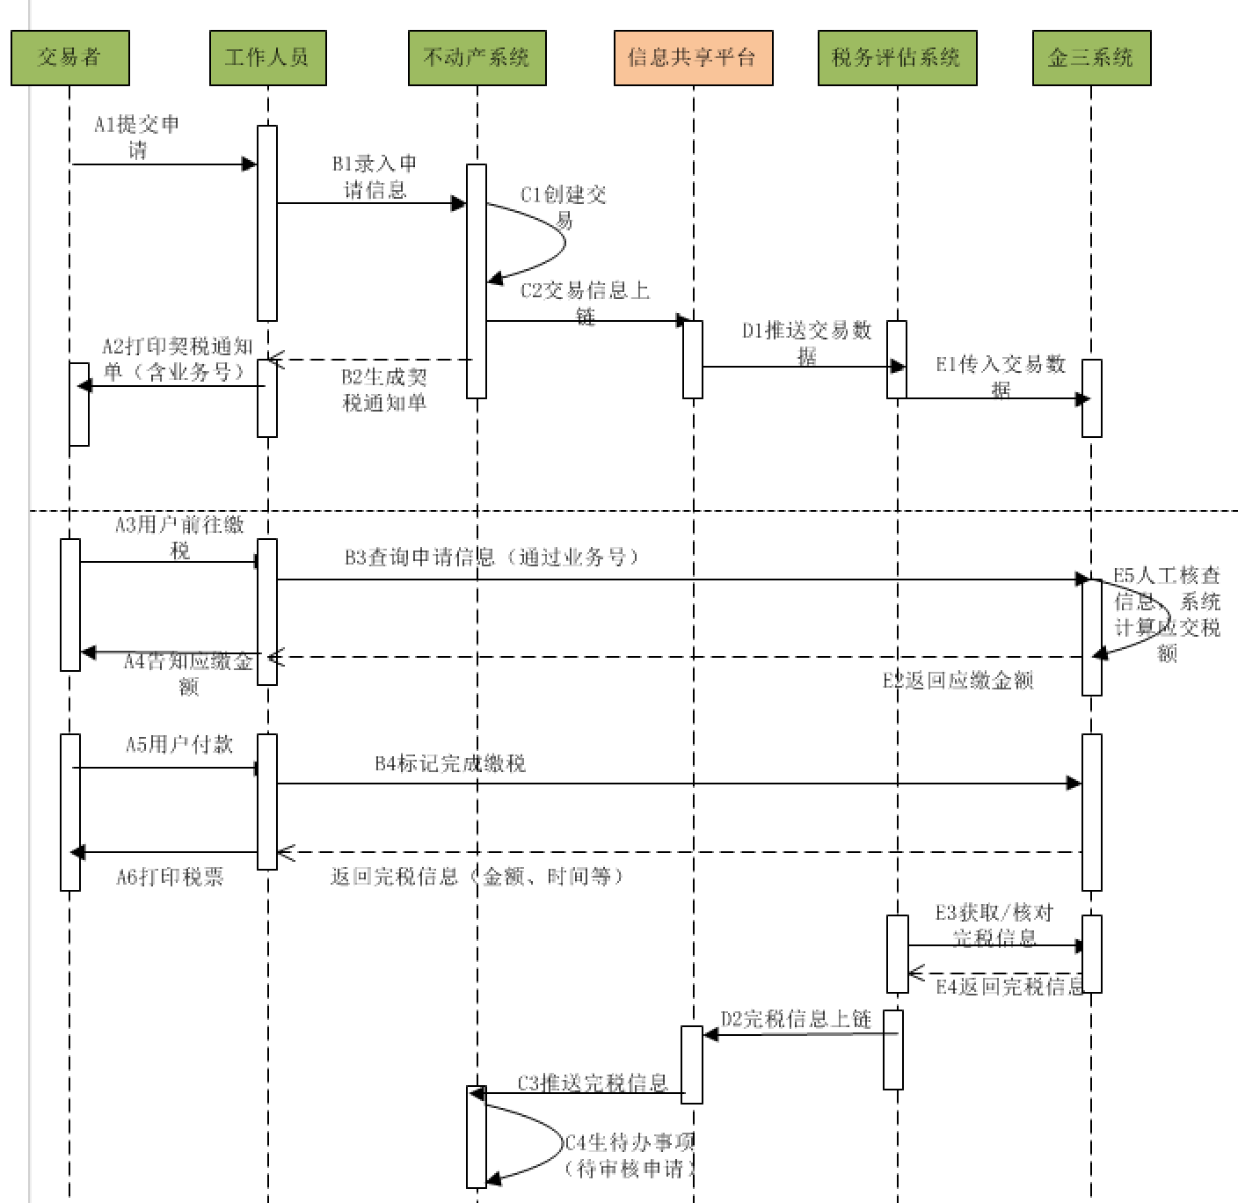

税务系统从共享平台获取信息

获取协税信息
1.数据来源
税务系统从信息共享平台获取协税信息，包括两个来源：
- 来源于房产局的网签信息
按照目前的信息流向，一手房交易的协税信息来源于房产局的网签。
- 来源于不动产中心的登记信息（转移登记、预告登记等）
不动产中心进行房产/土地的转移登记或预告登记时，需要至税务系统。
转移登记包括买卖、交换、赠与、继承、划拨、转让、分割、合并等方式，需要在协税信息中标识。

2.数据获取方式
税务系统获取协税数据的方式，可以通过主动推送或者被动查询。具体见“业务回归”章节的说明。
（1）信息共享平台主动推送：当房产系统/不动产系统产生新的涉及到缴税的业务时，将交易信息推送相关数据至信息共享平台；信息共享平台将协税所需信息推送至税务系统（前置机的协税信息业务表）。
（2）税务系统被动查询：税务系统通过业务号/不动产权证号等关键字段查询获取交易协税信息。

税务系统对外共享信息

计税依据/规则共享（暂无法实现）
            - 计税信息上链（方案一）
- 业务说明：税务局向不动产信息共享平台上传一手房和二手房交易过程中的计税依据，以便于不动产登记中心收件时可直接计算应税金额，提升协税的效率。
- 上链节点：初始化即可将计税规则上链，后续如有变更，需推送数据更新
- 方案：
（1）税务局共享一手房和二手房交易的缴费计税依据。
（2）不动产中心接收相关登记申请时，根据登记业务数据及计税依据，查询可享受的计税优化政策，计算应缴税费，将协税单信息（含应税金额等）上链。
（3）税务局获取协税单信息，当相关权利人进行缴税时，针对业主能享受计税依据不能明确的业务，开放人工审核通道，由税务局相关负责人审查业务提供的相关信息，并提供计税依据信息。
- 存在的问题：需要明确哪些计税优惠政策的前置条件（包含哪些必要的字段），可以通过流程化自动审核，哪些计税优惠政策通过人工审核。

            - 计税信息共享（方案二）
- 业务说明：不动产登记中心进行登记业务收件时，需快速获取登记业务应缴税信息
- 共享节点： 不动产登记业务收件时
- 方案：
不动产系统进行相关登记业务收件时，可实时通过信息共享平台推送给税务系统，请求应缴税信息。税务系统应该根据请求信息，计算应缴税税费金额，通过信息共享平台返回给不动产系统。（对于不需缴税的，应该实时返回结果）
- 字段：不动产登记中心进行请求时，提供的字段信息与后面协税环节字段一致，包括一手房交易协税信息、二手房交易协税信息、纯土地交易协税信息。
- 存在的问题：税务系统尽可能实时返回应税信息。

完税信息共享
- 业务说明：税务系统将对应业务的完税信息上传至信息共享平台
- 方案：完成缴税（或其他受理结果）后，税务系统将完税信息上传至信息共享平台，包括完税时间、金额等；如果后续发生更新，需要进行同步。
- 共享节点：完成缴税环节
- 存在问题：需明确，一次交易/登记涉及到多套房产时，在税务系统如何进行区分。

退税信息共享（暂无法实现）
- 业务说明：税务系统将对应业务的退税信息上传至信息共享平台
- 方案：完成退税（或其他受理结果）后，税务系统将完税信息上传至信息共享平台，包括退税时间、金额等。
- 上链节点：完成退税环节
- 存在问题：暂无

3.4数据管理能力要求
1、根据业务数据的估算，按单笔业务数据30M，每天200笔业务计算，一年数据增量大小约为2T。
2、信息共享平台需要支持图片、附件等大文件的存储，单个文件大小可能达到数百M。

3.5故障处理要求
- 信息共享平台出现故障，不影响各业务系统原有业务功能的正常使用。
- 业务系统的数据上链失败，需要对失败的业务数据进行记录，并再次发起请求。
- 软件在使用的过程中可能出现突然断电或者系统崩溃；软件出现不可预测的BUG。基于上述两点的故障要求软件能够实时保护数据并存储，做到数据不能因故障而丢失。

前置机网络交互

信息交互网络模型
在信息共享平台项目的整体的网络架构中，各业务系统之间不直接进行通讯，而是通过前置机（或光闸/影像摆渡机），链接到与信息共享平台的节点。
税务局系统与信息共享平台的交互网络模型如下：
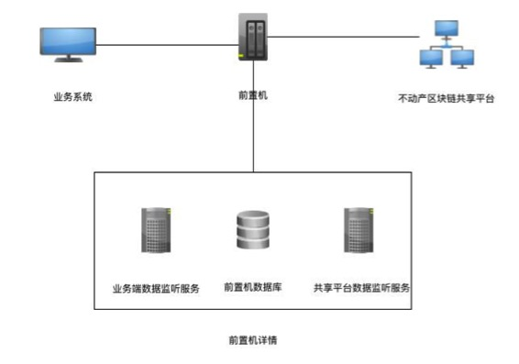

前置机数据交互流程
各业务系统均与信息共享平台进行数据对接。以单个业务部门为例，与不动产信息共享平台的交互具体流程如下：
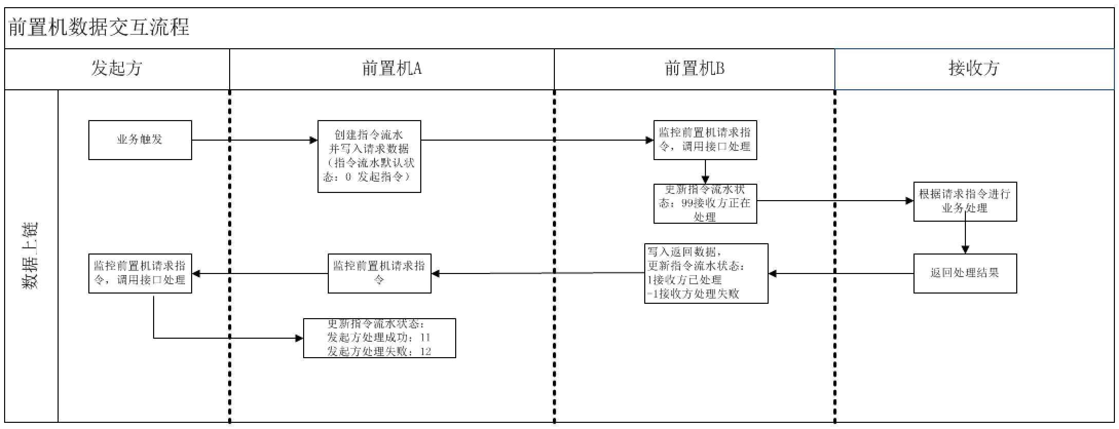
说明：业务系统和信息共享平台双方均可作为指令发起方。

- 根据区块链信息共享平台各联盟成员的约定，当发起方产生新的业务数据或需求时，根据指令代码表的规范，在指令流水表中新增一条指令流水，并生成指令流水号。并在相关的请求参数表中写入数据，默认状态：0
- 指令接收方检索到指令流水表中有新的指令时，根据指令代码表，在相关的返回参数表中获取业务数据，并将相关指令流水状态标记为正在处理：99
- 指令接收方根据接收的数据进行业务处理。
- 如果处理成功，将指令流水状态标记为1。
- 如果处理不成功，将指令流水状态标记为-1，并写入相关处理结果。
- 指令发起方根据处理结果，进行信息确认。
- 如果处理成功，将指令流水状态标记为11。
- 如果处理不成功，将指令流水状态标记为12，并写入相关处理结果。

前置机表结构设计整体原则
- 业务系统推送数据至信息共享平台
对于业务系统信息上传至信息共享平台的业务，表结构相对固定，前置机表结构基于业务系统的实际上链数据进行设计。对于上链数据，应尽可能信息完整全面，以便于后续接入节点增多时，可以方便高效的扩展服务。
- 信息共享平台返回数据至业务系统
对于信息共享平台返回给业务系统的数据，字段内容相对多样化。如果基于针对各查询业务建立表结构字段，后期新增或者调整接口，将产生非常大的工作量。
采取通用的表结构，根据各接口约定的规范，将返回的数据统一以Jason格式存储于一个字段中，由对应业务系统进行解析。

前置机相关数据表分类
前置机上将根据信息共享需求建立数据库表，包括指令编码表、指令流水表以及各业务相关表。
- 指令代码表
将指令代码与业务表建立映射关系，包括请求参数相关表、返回参数相关表。当处理某一条指令时，在对应的业务表中检索相关数据。
- 指令流水表
发起方每请求一次新的业务，将新增一条指令流水。
各业务系统需与信息共享平台约定流水号生成规则，避免产生重复流水号。
指令发起方和接收方将基于指令规则，发送/获取数据,并标识指令处理状态。
- 业务表
记录各指令相关的业务数据。主要是业务系统消息上链内容
- 请求响应表
信息共享平台返回给业务系统的数据，统一记入请求响应表

前置机指令（接口）列表

税务系统 >> 信息共享平台

指令名称 | 指令码 | 入参para | 出参相关表 | 说明
完成缴税 |  | 业务主表  完税信息表 | 上链信息表
退税 |  | 业务主表  退税信息表 | 上链信息表
业务通知 |  | 无 | 请求响应表 | 共享平台主动推送通知

信息共享平台 >> 税务系统

指令名称 | 指令码 | 入参para | 出参相关表 | 说明
房产协税信息 |  | 请求响应表（房产协税信息） |  | 由信息共享平台主动推送
查询交易协税信息 |  | 原不动产权证号（二手房）  不动产单元号（一手房）  业务号 | 请求响应表（房产协税信息） | （房产交易、土地交易需要区分）
业务通知 |  | 无 | 请求响应表 | 共享平台主动推送通知

前置机数据库表

指令流水表
请求流水号生成：由于双方均可以作为指令的发起者，都可以生成指令流水号，为了区分，增加发起方字段type。
请求流水号生成规则（共20位）：1位发起方标识（信息共享平台G，房产局，税务局S，不动产中心B）+年月日时分秒+5位随机码。

字段 | 字段类型（长度） | 字段含义 | 备注
create_time | Datetime | 创建时间 | 指令发起方写入
resolve_state | int(11) | 处理时间 | 0：发起指令（默认）  1：接收方处理成功，  -1：接收方处理失败，  99：接收方处理中，  10：发起方处理成功，  11：发起方处理中，  12：发起方处理失败
resolve_time | datetime | 接收方处理时间 | 接收方处理完成时间
send_resolve_time | datetime | 发起方处理时间 | 发起方处理完成时间
data_id | varchar(128) | 请求流水号 | （发起方写入）
fail_msg | varchar(512) | 失败原因
type | int(11) |  | 信息共享平台发起：1  业务系统发起：0

完税信息表

序号 | 列名 | 数据类型 | 说明
 | zlbm |  | 指令编号
 | ywh |  | 业务号（依赖于不动产系统生成）
 | fcjlsh |  | 房产局流水号（房产局产系统提供）
 | bdcdyh |  | 不动产单元号
 | ybdcqzh |  | 不动产权证号（原）
 | wqhth |  | 网签合同号（税务暂无法提供此信息）
 | dznspzh |  | 电子纳税凭证号（税务暂无法提供此信息）
 | wspzh |  | 完税凭证号（税务暂无法提供此信息）
 | wszh |  | 完税字号（税务暂无法提供此信息）
 | jsje |  | 计税金额（税务暂无法提供此信息）
 | wsje |  | 完税金额（税务暂无法提供此信息）
 | wssj |  | 完税时间（税务暂无法提供此信息）
 | lsh |  | 流水号（税务系统业务主表）
 | DJZ_QS | NUMBER | 契税
 | DJZ_YYS | NUMBER | 营业税
 | DJZ_CJS | NUMBER | 城市维护建设税
 | DJZ_DFJYS | NUMBER | 教育费附加、地方教育附加
 | DJZ_GRSDS | NUMBER | 个人所得税
 | DJZ_YHS | NUMBER | 印花税
 | DJZ_TDZZS | NUMBER | 土地增值税
 | FPHM | VARCHAR2(50) | 发票号码
 | QSSPHM | VARCHAR2(50) | 契税税票号码
 | DFGSSPHM | VARCHAR2(50) | 地方各税税票号码
 | UPDATETIME | DATE | 更新日期
 | PGID | VARCHAR2(21) | 评估业务号
 | PGJG | NUMBER | 评估结果
 | MS_SIGN | NUMBER | 免税标识(0正常，1免税)
 | MS_ZCYJ | VARCHAR2 | 政策依据
 | kzzd |  | 扩展字段（用于后续信息扩展，以Jason格式存储）

文件存储表：F_UPFILES
QQLSH varchar(64) 请求流水号
ID int(11) NOT NULL COMMENT '主键',
`CASENO` varchar(36) NOT NULL COMMENT '业务号或受理编号',
`MATERIALID` int(11) NOT NULL COMMENT '文件业务用途枚举',
`MATERIALNAME` text NOT NULL COMMENT '文件业务用途',
`FILENO` int(11) DEFAULT NULL COMMENT '文件序号',（同一种文件类型如果有多个，则FILENO值依次递增，相当于同一组文件）
`FILENAME` varchar(100) NOT NULL COMMENT '文件名称',
`FILESIZE` varchar(50) DEFAULT NULL COMMENT '文件大小',
`FILEPATH` varchar(200) DEFAULT NULL COMMENT '文件路径',
`UPFILETIME` datetime NOT NULL COMMENT '上传时间',
`FILECONTENT` longblob 文件流（如果以文件目录存储，则不需要此字段）
`REMARK` varchar(100) DEFAULT NULL,
`USERID` int(11) DEFAULT NULL COMMENT '文件上传用户ID',
`UPTYPE` varchar(100) DEFAULT NULL COMMENT '文件上传用户类型',
`FTPKEYNAME` varchar(50) DEFAULT NULL,

请求响应表

说明：对于信息共享平台返回信息给业务系统的数据，统一记入请求响应表。包括以下情况：
- 业务系统信息上链，信息共享平台返回上链结果
- 业务系统查询，信息共享平台返回信息
- 信息共享平台主动推送给业务系统的信息
请求响应表：
编号 | 字段名称 | 字段类型（长度） | 字段含义 | 备注
qqlsh |  |  | 请求流水号
content |  |  | 详情内容 | 以Jason格式存储

Content字段中json包含的内容：
      - 上链结果返回的content内容
对于业务系统信息上链，信息共享平台返回上链结果
编号 | 字段名称 | 字段类型（长度） | 字段含义 | 备注
 |  |  | 上链哈希地址

      - 房产协税信息的content内容
序号 | 列名 | 数据类型 | 长度 | 默认值 | 说明
 | zlbh |  |  |  | 指令编号
 | ywh |  |  |  | 业务号（不动产系统提供）
 | sn | VARCHAR2 |  |  | 房产局流水号（房产局产系统提供）
 | bdcdyh |  |  |  | 不动产单元号
 | bdcqzh |  |  |  | 不动产权证号
 | fczh | NVARCHAR2(100) |  |  | 房产证号（老数据）
 | slid | VARCHAR2(50) |  |  | 房产受理号
 | ssqy | VARCHAR2(50) |  |  | 所属区域
 | zrfName | NVARCHAR2(250) |  |  | 转让方名称
 | zrfId | VARCHAR2(50) |  |  | 转让方证件号
 | zrfZjlx | VARCHAR2(50) |  |  | 转让方证件类型(基于不动产中心的枚举)
 | zrfTel | VARCHAR2(20) |  |  | 转让方联系电话
 | zrfFcts |  |  |  | 转让方房产套数
 | csfName | NVARCHAR2(250) |  |  | 承受方姓名
 | csfId | VARCHAR2(50) |  |  | 承受方证件号
 | csfZjlx | VARCHAR2(50) |  |  | 承受方证件类型(基于不动产中心的枚举)
 | csfTel | VARCHAR2(20) |  |  | 承受方联系电话
 | csfFcts |  |  |  | 承受方房产套数
 | clh | VARCHAR2(50) |  |  | 测量号
 | ghyt | VARCHAR2(50) |  |  | 规划用途
 | lfdz | NVARCHAR2(200) |  |  | 楼房地址
 | dyfh | NVARCHAR2(50) |  |  | 单元房号
 | zlc | NUMBER |  |  | 总楼层
 | szlc | NUMBER |  |  | 所在楼层
 | jzjg | VARCHAR2(50) |  |  | 建筑结构
 | fwlx | VARCHAR2(50) |  |  | 房屋类型
 | jylx | VARCHAR2(50) |  |  | 交易类型（用于区分一手房、二手房交易，取得方式）
 | jzmj | NUMBER |  |  | 建筑面积
 | htzj | NUMBER |  |  | 合同总价
 | fzrq | DATE |  |  | 发证日期
 | jcnf | CHAR(4) |  |  | 建成年份
 | jysj | DATE |  |  | 交易时间
 | sfsyfc | VARCHAR2(50) |  |  | 是否私有房产
 | cx | VARCHAR2(50) |  |  | 朝向
 | df | VARCHAR2(50) |  |  | 端房
 | updateTime | DATE |  |  | 更新时间
 | jg | VARCHAR2(50) |  |  | 景观(保留)
 | zx | VARCHAR2(50) |  |  | 装修(保留)
 | cg | NUMBER |  |  | 层高
 | qswsrq |  |  |  | 契税完税日期（上次）
 | qswsjs | NUMBER |  |  | 契税完税基数（上次）
 | qdfs |  |  |  | 取得方式（转让、继承、捐赠）
 | delSign | VARCHAR2(10) |  |  | 撤销标识(0正常，1撤销)
 | delTime | DATE |  |  | 撤销时间
 | delCzr | VARCHAR2(50) |  |  | 撤销操作人
 | status | NUMBER |  |  | 流程状态：  0:未完税  1:已读取  4:房产登簿  5:超期（异常）  6:退回房产（异常）  7:业务中止（异常）
 | remarks | NVARCHAR2(200) |  |  | 备注（存储退回信息）
 | statusSe | NUMBER |  |  | 税额状态:  0:未完税  1:已完税  2:退税
 | statusZz | NUMBER |  |  | 终止状态（0正常，1终止）

json示例：

{"bdcdyh":"431302005014GB00008F00040014","bdcqzh":"娄房权证娄底字第S201606020051\\娄房权证字第S20000772911","csfFcts":"1","csfId":"43250119811026152X","csfName":"付美和","csfTel":"","csfZjlx":"1","dyfh":"702","fwlx":"1","ghyt":"10","jysj":"2016-06-27 16:42:00","jzjg":"4","jzmj":"null","lfdz":"新星中路（大汉巨龙家园）2栋1-702","ssqy":"","szlc":"7","ywh":"201606270000006","zlc":"7","zrfFcts":"0","zrfId":"432501740927004","zrfName":"刘迪红","zrfTel":"","zrfZjlx":"1"}

      - 土地协税信息的content内容（待后续确认）
      - 其他不动产协税信息的content内容（待后续确认）

